П О Л О Ж Е Н И Е
муниципального этапа областного смотра самодеятельного художественного творчества «Я вхожу в мир искусств», посвященного Году педагога и наставника, среди обучающихся образовательных организаций г. Брянска,

Муниципальный этап областного этапа смотра самодеятельного художественного творчества, посвященный Году педагога и наставника (далее - смотр), проводится среди обучающихся образовательных организаций и учреждений дополнительного образования города Брянска.
Организация и проведение смотра возлагается на учреждения дополнительного образования по районам и отдел дополнительного образования и воспитательной работы управления образования Брянской городской администрации.
ЦЕЛИ И ЗАДАЧИ СМОТРА:
Смотр проводится с целью сохранения и дальнейшего развития самодеятельного художественного творчества в учреждениях системы образования Брянской области.
Задачи смотра:
- воспитание духовности, гражданственности и патриотизма у подрастающего поколения россиян средствами искусства;
- выявление молодых талантов и оказание им разносторонней поддержки, содействие творческому развитию личности;
- приобщение учащихся и педагогов к активному самодеятельному художественному творчеству;
- стимулирование самообразования и повышения квалификации педагогов дополнительного образования.
ПОРЯДОК И ДАТА ПРОВЕДЕНИЯ СМОТРА:
I этап проводится с февраля по март 2023 года – внутришкольный этап;
II этап проводится в марте 2023 года муниципальный этап по районам;
- Советский район - 30-31марта 2023 года в 10.00, на базе МБУК «ГДК Советского района г. Брянска»; заявки на почту МБУДО «Центр внешкольной работы Советского района» г. Брянска center-br@mail.ru;
- Бежицкий район – 15, 16, 17 марта 2023 года в 10.00 ч.- на базе МБУДО «Центр внешкольной работы» г. Брянска; заявки до 13 марта 2023 г. cvr-bryansk@mail.ru.
- Володарский район - 22 марта 2023 года, в 14.00, на базе МБУК ГДК им. А.М.Горького г. Брянска; заявки до 17 марта 2023 года на почту МБУДО «Дом детского творчества» Володарского района г. Брянска ddt.detstvo@bk.ru;
- Фокинский район – 30 марта 2023 года в 14.00 на базе МБОУ «Лицей №27 имени Героя Советского Союза И.Е. Кустова» г. Брянска (для МБОУ СОШ №28, МБОУ СОШ №29, МБОУ СОШ №30, МБОУ СОШ №41, МБОУ СОШ №55, МАОУ Гимназия №1, МБОУ Лицей №27, отделения дополнительного образования МБОУ Лицей №27, МБУДО «ЦДЮТиЭ» г. Брянска)
29 марта 2023 года в 14.00 на базе МБОУ СОШ №36 г. Брянска (для МБОУ СОШ №36, МБОУ СОШ №51, МБОУ СОШ №57), заявки на почту в отделение дополнительного образования «Дом детского творчества им. Героя России О. Визнюка» МБОУ «Лицей №27» ddtlesay27@yandex.ru.
III этап – зональные смотры: Бежицкий, Советский районы г. Брянска - 10 апреля 2023 года; Володарский, Фокинский районы – 11 апреля 2023 года. (Приложение № 3)

УСЛОВИЯ ПРОВЕДЕНИЯ СМОТРА:
Общеобразовательные организации и учреждения дополнительного образования представляют на муниципальный этап разножанровые номера.
Количество номеров от образовательных организаций определяется организаторами муниципального этапа смотра.
В смотре принимают участие хоровые, танцевальные, театральные коллективы, солисты, чтецы, вокальные группы общеобразовательных организаций и учреждений дополнительного образования художественной самодеятельности.
Состав выступающих – учащиеся с 1 по 11 класс.
Условия проведения III этапа смотра:
На зональный смотр предоставляется не более 12 отдельных разножанровых номеров, один из которых выступление хорового коллектива.
Учащиеся, в номинации «Солист» (сольное пение, чтецы), вокальные группы могут участвовать не более одного раза и не могут представлять разные организации в одном муниципальном районе
Дополнительные номера не будут засчитываться в программу, как участника смотра.

ПАКЕТ ДОКУМЕНТОВ ДЛЯ УЧАСТИЯ В СМОТРЕ ВКЛЮЧАЕТ:
1. Программу выступления, заверенной подписью и печатью руководителя образовательной организации (Приложение № 2). Подавая программу выступления, руководитель образовательной организации подтверждает достоверность и правильное написание персональных данных участника конкурса.
2. Заявления-согласия на участников (солисты, дуэты) и руководителей (Приложение к положению № 3)
3. На танцевальные, инструментальные, вокальные группы от 3-х человек заявления-согласия оформлять не нужно.

НАГРАЖДЕНИЕ:
Победители и призёры муниципального этапа награждаются грамотами управления образования Брянской городской администрации. По результатам конкурсных выступлений присуждаются: Лауреаты I, II, III степени, Дипломанты.
Программа зонального смотра формируется членами жюри.

Приложение №2 к положению

БЛАНК НАПРАВЛЯЮЩЕЙ СТОРОНЫ

Заявка

на участие в муниципальном этапе областного смотра самодеятельного художественного творчества
№ п/п | Название коллектива,  (количество участников)  Ф.И.О.  солиста, исполнителя | Класс, объединение | Ф.И.О.  (без сокращения)  руководителя,  концертмейстера,  контактный телефон | Программа  выступления

«Я вхожу в мир искусств»

Руководитель учреждения Подпись

Приложение №3 к положению

Заявление – согласие
субъекта на обработку персональных данных подопечного

Я, _________________________________________________________________,
(Ф.И.О. родителя)
в соответствии с Федеральным законом от 27.07.2006 г. № 152-ФЗ «О персональных данных» даю согласие ______________________________________________________________________,
(название учреждения)
на обработку персональных данных моего/ей сына (дочери, подопечного)_________________________________________________________
(Ф.И.О. сына, дочери, подопечного)
в целях участия в муниципальном этапе областного смотра самодеятельного художественного творчества «Я вхожу в мир искусств».
Согласие вступает в силу со дня его подписания и действует в течении времени проведения смотра .

«___»____________ 20____ г. ______________________
(подпись)

Заявление – согласие
субъекта на обработку персональных данных

Я, руководитель коллектива _______________________________________________,
в соответствии с Федеральным законом от 27.07.2006 г. № 152-ФЗ «О персональных данных» даю согласие ____________________________________________________,
(название организации)
на обработку моих персональных данных, в целях участия в муниципальном этапе областного смотра самодеятельного художественного творчества «Я вхожу в мир искусств».
Согласие вступает в силу со дня его подписания и действует в течении времени проведения смотра .

«___»____________ 20____ г. ______________________
(подпись)

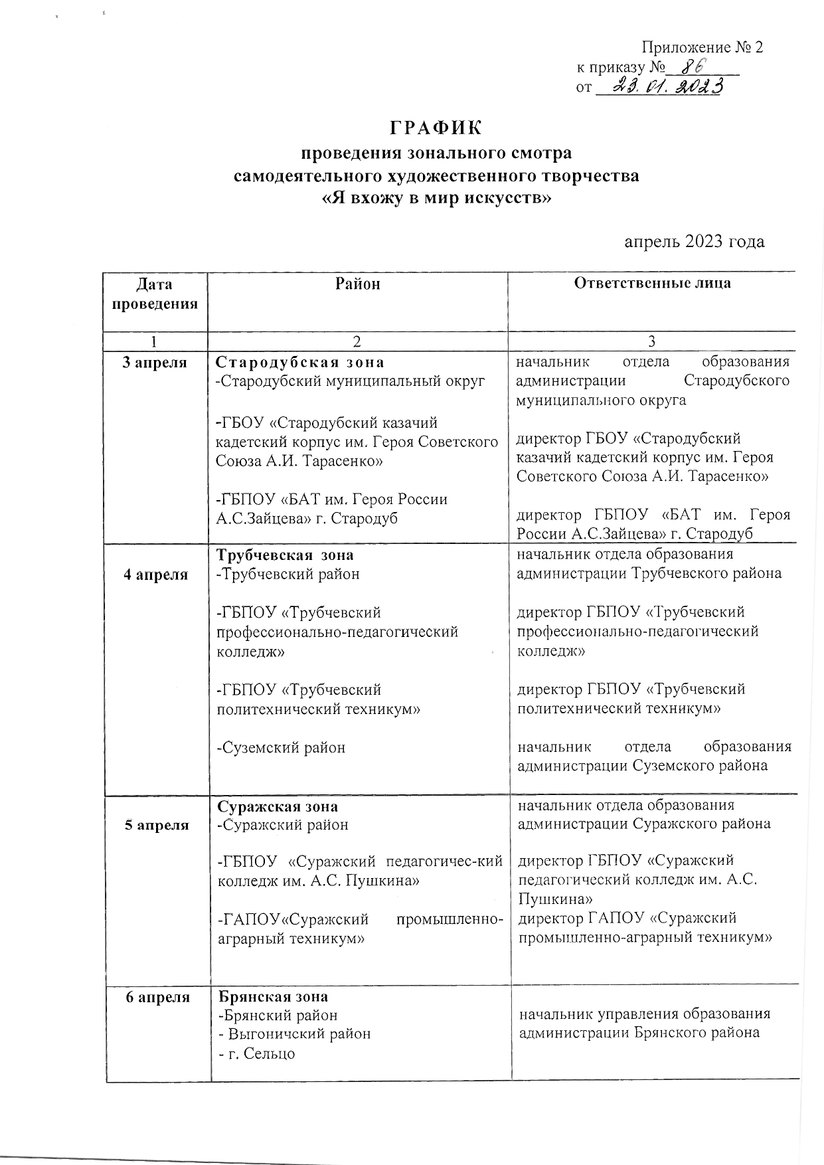Приложение № 3

